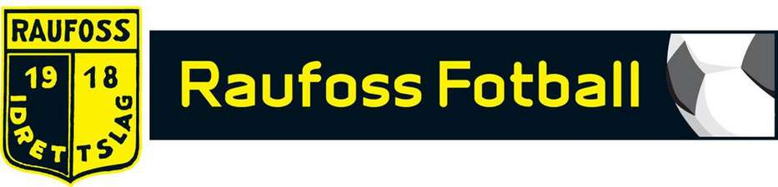

ÅRSMØTE I RAUFOSS FOTBALL

Tirsdag 16. februar 2021
kl 18:00
Klubbhytta / Teams

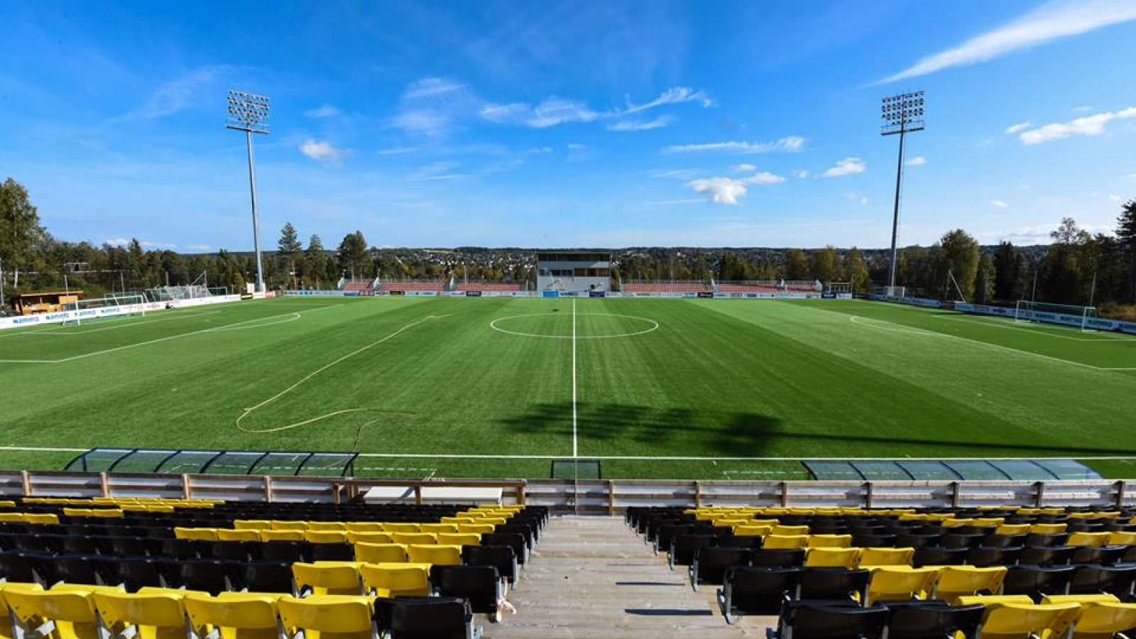
Agenda for årsmøte i Raufoss IL Fotball 16. februar 2021

- Velkommen ved styreleder.
- Årsmøte i henhold til saksliste
- Avslutning

Forslag til saksliste årsmøte 16. februar 2021

- Godkjenne de stemmeberettigete
- Godkjenne innkalling og sakslisten
- Velge dirigent, referent, samt to medlemmer til å underskrive protokollen
- Behandle idrettslagets årsmelding, herunder under eventuelle gruppeårsmeldinger
- Behandle innkommende forslag og saker
- Fastsette medlemskontingent
- Vedta idrettslagets budsjett for 2021
- Engasjere registrert revisor til å revidere idrettslagets regnskap
- Valg

